98年度「清潔生產中衛體系輔導」
徵選輔導服務對象
主辦單位：經濟部工業局         承辦單位：台灣產業服務基金會
一、輔導作業說明
遴選1家中心廠商，籌組10家協力廠，以成立清潔生產中衛體系。體系推動將運用中心廠與衛星廠之間供應鏈環環相扣的關係，由中心廠號召供應商共同推動清潔生產工作，並透過本計畫輔導協助，依製程/產品/服務等面項導入清潔生產技術。在製程面上，如節省能資源、溫室氣體減量、危害物質減量等；在產品面上，將協助廠商減少產品生命週期對環境之衝擊；在服務面上，將涵蓋國內法規和國際環保規範/指令，如RoHS、EuP 等之符合性輔導。預期本項輔導工作可改善產業上下游體質，並獲致明顯的經濟與環境績效，進而提升產業競爭力。輔導項目參考下表所示。

範疇 | 輔導議題 | 技術提供說明
製程 | 溫室氣體減量 | ‧溫室氣體排放量盤查  ‧全廠用電合理化 | ‧耗能設備效率提升  ‧製程熱整合/廢熱回收
製程 | 清潔生產製程導入 | ‧無鉛/無鹵製程導入  ‧環境化設計 | ‧一般原料/有害物料減量  ‧提升資源化與再利用管理
製程 | 管末功能提升 | ‧污染設備操作最佳化  ‧空氣污染物減量  ‧VOCs及異味減量 | ‧廢水污泥減量  ‧廢水處理設備最佳化  ‧廢棄物處理方式最佳化
產品/  服務 | 危害物質管理 | ‧廠內危害物質使用管理  ‧危害物質檢測報告判讀 | ‧危害物質替代技術導入  ‧建制危害物質管制程序
產品/  服務 | 符合環保法規/歐盟指令 | ‧推動綠色供應鏈  ‧產品回收率與拆解手冊製作 | ‧環安法規查核  ‧減少產品對環境的衝擊
產品/  服務 | 環境管理績效提升 | ‧禁限用物質工具導入  ‧EuP工具導入 | ‧清潔生產績效指標建制  ‧生命週期評估觀念導入

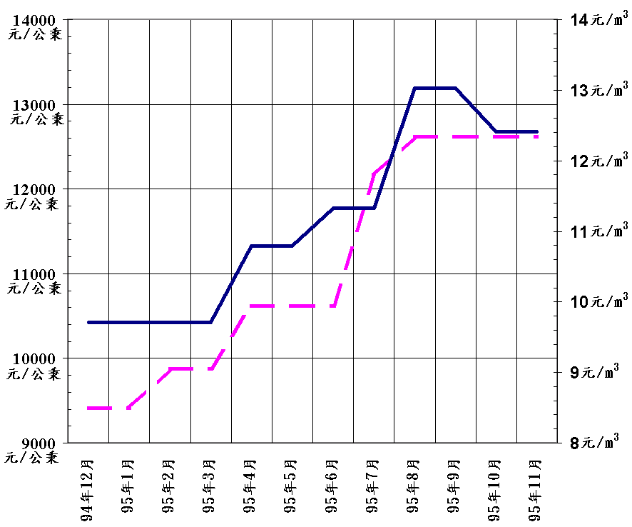
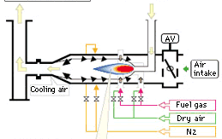
產基會歷年輔導過的工業減廢/工業減廢與工業安全/清潔生產體系
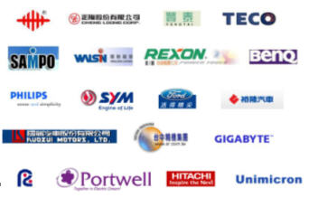
如何因應相關的環保指令如RoHS/Chian RoHS/WEEE/EuP及客戶要求

能源費用高漲，如何提升能源使用效率，減少生產成本？



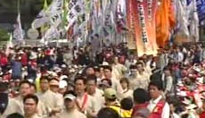
如何提升水洗效率，以降低水資源浪費？
如何降低VOCs空污費？如何符合異味加嚴管制標準？

二、輔導流程
中衛體系輔導推動的歷程是依循PDCA的工作邏輯。於執行過程間，本專案將帶領體系所有工廠有系統地建制一套清潔生產機制。
 | 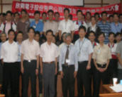 |  |  |  | 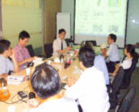
 | 1. 體系籌組與成立 |  | 2. 訪廠輔導及專家顧問諮詢 |  | 3. 工作會議與教育訓練
 | 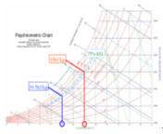 |  | 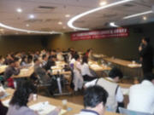 |  | 
 | 4. 改善績效量化輔導 |  | 5. 成果發表會 |  | 6. 專輯製作與成果宣導

三、輔導經驗與實績參考
至97年度止，產基會已累計20個「工業減廢」/「工業減廢與工業安全」/「清潔生產」中衛體系推動經驗，總輔導廠商數逾260家，各體系皆有具體而顯著的經濟效益及環境績效。97年度輔導和友紡織體系之經濟效益達9,802萬元/年，除維持客戶綠色要求外，並能提升企業環保形象，茲列舉改善案例如下：

案例1：廢水操作效率提升
案例2：鍋爐燃燒效率提升
案例3：禁限用物質風險管理
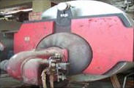
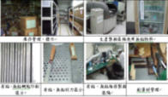
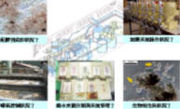
診斷廢水操作系統，改善曝氣效果，管制現場排放，提升操作效率。
▪製程用電減量：129,00度/年
▪CO₂排放減量：88.9 噸-CO₂/年
▪投資成本：15萬元
▪經濟效益：75萬元/年
透過改善監控設備及導入鍋爐操作技術，提高鍋爐燃燒效率。
▪燃料油用油減量：59.5公秉/年
▪CO₂排放減量：175.5 噸-CO₂/年
▪投資成本：3.7萬元
▪經濟效益：65.5萬元/年
為因應RoHS指令，導入綠色供應鏈與製程/庫存管理措施，並進行有鉛/無鉛製程區隔，確保綠色製程轉換成功，提高綠色產品符合度。
▪保有外銷營業額約9.2億元/年

四、徵選辦法
▪申請條件：依法設立登記之工廠，承諾於輔導結束後，配合工業局進行輔導成果推廣。
▪申請方式：有意願參加徵選之廠商，以電話/傳真/e-mail方式向本會洽詢申請。
▪申請期限：即日起至98年4月10日止。
▪輔導期間：98年5月~11月。
五、聯絡方式
▪ 若有相關問題請洽台灣產業服務基金會(台北市大安區四維路198巷39弄14號1樓)。
▪ 電話：02-2325-5223，分機411，傳真：02-2784-4186，e-mail：allen@ftis.org.tw
▪ 聯絡人：司洪濤 工程師
FAX to： 02-27844186
收件人：台灣產業服務基金會 司洪濤 工程師 收


「清潔生產中衛體系輔導」工廠報名表
工廠名稱 |  | 行業別
產品/營業項目 |  | 員工人數
負責人 |  | 資本額
聯絡人/職稱 |  | 電話
E-mail |  | 統一編號
工廠地址 |  | 協力廠  家數
迫切問題點說明
(廠商自填)

